专题讲座——记叙文阅读之散文
什么是散文
散文是借助一些相关的方法来写人、记事、写景、状物，以抒发情感，表达思想，告诉某种人生道理的一种文学体裁。
散文是与小说、诗歌、戏剧并列的一种文学体裁。
散文主要包括叙事散文、抒情散文。
散文的主要特点是形散神聚。
曾学过的散文
写人散文：《我的母亲》、《阿长与山海经》 《 藤野先生》
记事散文：《 藤野先生》、《从百草园到三味书屋》
写景散文：《春》、《济南的冬天 》、《鼎湖山听泉》、《林中小溪》、《飞红滴翠记黄山》、《画山绣水》、《绿》、《囚绿记》
状物散文：《白杨礼赞》、《白鹭》、《海燕》、《石榴》、《紫藤萝瀑布》
读什么？
1、通过什么来抒情或言志（写了什么）？
2、抒什么情或言什么志说什么理？（为什么写）
3、作者运用了哪些写作手法来写的？（怎样写的）
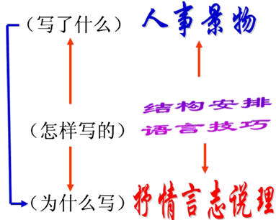
写了什么
人：谁做何事，性格何特点
事：谁做何事，哪几件事，人心情或情感（变化）
景：特点，人对此景心情或情感（变化）
物：特点，人对此物心情或情感（变化）
为什么写
人事景物
抒发什么情感，表达什么思想或思考，告诉我们什么人生道理或独特的人生体验。
怎样写的
结构：材料安排结构上的作用
1.一般句段结构上的作用（铺垫、照应、引出、承上启下、统领、收束、线索、设悬念吸引读者…）
2.环境描写作用（见“记叙文阅读之小说”）
3.结构特点：总分、分总、总分总，并列、递进、转折等
4.顺序安排
语言：语言技巧对内容和中心的表达作用
1.人物的描写：正面描写（语、动、外、心）、 侧面描写2.人称使用3 表现手法：对比、衬托、联想、想象等4.修辞5用词6.表达方式
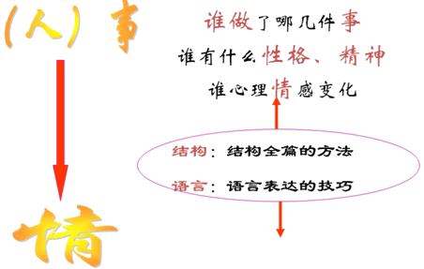
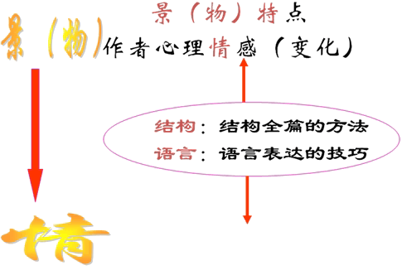
济南的冬天（老舍）
①对于一个在北平住惯的人，像我，冬天要是不刮风，便觉得是奇迹；济南的冬天是没有风声的。对于一个刚由伦敦回来的人，像我，冬天要能看得见日光，便觉得是怪事；济南的冬天是响晴的。自然，在热带的地方，日光是永远那么毒，响亮的天气，反有点叫人害怕。可是，在北中国的冬天，而能有温晴的天气，济南真得算个宝地。
②设若单单是有阳光，那也算不了出奇。请闭上眼睛想：一个老城，有山有水，全在天底下晒着阳光，暖和安适地睡着，只等春风来把它们唤醒，这是不是个理想的境界？
③小山整把济南围了个圈儿，只有北边缺着点口儿。这一圈小山在冬天特别可爱，好像是把济南放在一个小摇篮里，它们安静不动地低声地说：“你们放心吧，这儿准保暖和。”真的，济南的人们在冬天是面上含笑的。他们一看那些小山，心中便觉得有了着落，有了依靠。他们由天上看到山上，便不知不觉地想起：“明天也许就是春天了吧？这样的温暖，今天夜里山草也许就绿起来了吧？”就是这点幻想不能一时实现，他们也并不着急，因为有这样慈善的冬天，干啥还希望别的呢！
④最妙的是下点小雪呀。看吧，山上的矮松越发的青黑，树尖上顶着一髻儿白花，好像日本看护妇。山尖全白了，给蓝天镶上一道银边。山坡上，有的地方雪厚点，有的地方草色还露着；这样，一道儿白，一道儿暗黄，给山们穿上一件带水纹的花衣；看着看着，这件花衣好像被风儿吹动，叫你希望看见一点更美的山的肌肤。等到快日落的时候，微黄的阳光斜射在山腰上，那点薄雪好像忽然害了羞，微微露出点粉色。就是下小雪吧，济南是受不住大雪的，那些小山太秀气！
⑤古老的济南，城里那么狭窄，城外又那么宽敞，山坡上卧着些小村庄，小村庄的房顶上卧着点雪，对，这是张小水墨画，也许是唐代的名手画的吧。
⑥那水呢，不但不结冰，倒反在绿萍上冒着点热气，水藻真绿，把终年贮蓄的绿色全拿出来了。天儿越晴，水藻越绿，就凭这些绿的精神，水也不忍得冻上，况且那些长枝的垂柳还要在水里照个影儿呢！看吧，由澄清的河水慢慢往上看吧，空中，半空中，天上，自上而下全是那么清亮，那么蓝汪汪的，整个的是块空灵的蓝水晶。这块水晶里，包着红屋顶，黄草山，像地毯上的小团花的小灰色树影。
⑦这就是冬天的济南。
散文三步——写了什么
把握写景散文内容：景—特—情（变化）
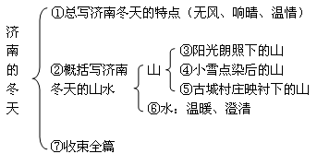
散文三步——为什么写
把握写景散文主旨：情思理
作者对济南冬天的喜爱与赞美之情
散文三步——怎么写的
把握写景散文方法：
结构：总—分—总式结构
第二段承接上文又统领下文三至六段
第三至五段与第六段并列
第一段用外地冬天特点来引出济南冬天特点
写山写水时处处照应第一段和第二段
语言：1.表现手法：借景抒情、喻情于景、情景交融、对比、想象、虚实结合
2.修辞手法：比喻、拟人、反问
3.用词极富表现力，营造了很美的意境
举例分析：怎样写之结构
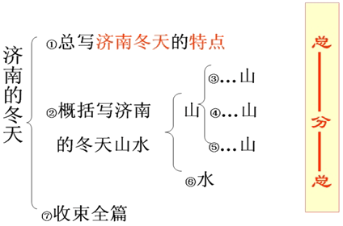
举例分析：怎样写之语言
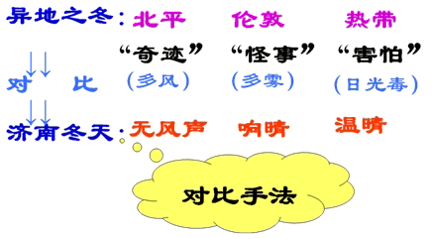
本课小结：散文三问
